REPORTE DE OBRA
NOMBRE DE LA OBRA | Reubicación de líneas de alimentación y distribución de agua potable, así como construcción de bypass y arreglos mediante tubería de acero
NO. DE CONTRATO | IR/DAF/SRM/013/2022
EMPRESA | PIPEMx
SUPERINTENDENTE | Ing. Bartolomeo Apodaca Sánchez
MONTO DEL CONTRATO | $3,115,245.38
SOLICITANTE | Ing. Aristeo Montes de Oca Núñez
AVANCES
Periodo de Ejecución: 19/04/2022 al 29/06/2022
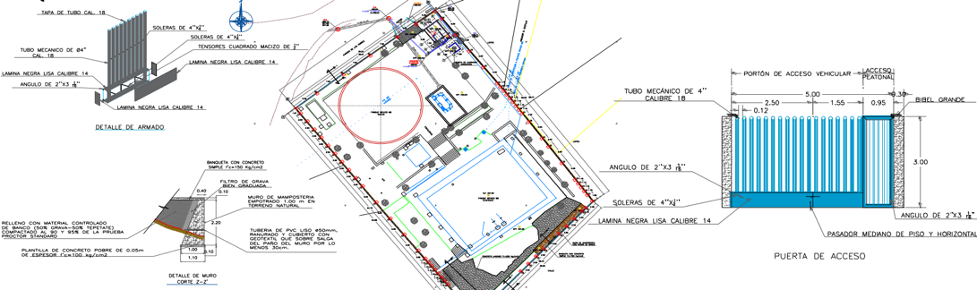
Programado en %: 91%

Físico en %: 67%

Financiero en %: 30%
ACTIVIDADES REALIZADAS
TAREA | INICIO |  | FIN
 | FECHA | FIRMA | FECHA | FIRMA
Terminado de excavación para línea de alimentación | 19/04/2022 |  | 12/05/2022
Colocación de tubos de acero | 23/04/2022 |  | 16/05/2022
Soldado de tubería | 24/04/2022 |  | 17/05/2022
Colocación de línea de entrada | 17/05/2022 |  | 17/05/2022
Colocación de línea de salida | 18/05/2022 |  | 18/05/2022

No. de Reporte: 15 Firma del Superintendente: ________________
Fecha: 18/05/2022 Firma del Solicitante: _____________________

